Ф 04-05/2:06
Техническое описание ТМЦ по заявке на лаб. оборудование для входного контроля ЛКМ

№ | Наименование детали (Англ.) | Наименование детали (Рус.) | Единица измерения | Кол-во | Номер детали (или артикул) производителя | Спецификация, марка и/или модель | Полная техническая характеристика | Производитель, бренд (указать обязательный или рекомендованный) | Из какого материала изготовлен | Где используется (участок, агрегат, оборудование и др.) | Краткое описание и цель использования | Фото бирки (шильдика) | Фото (общий вид)
1 | - | Стакан лабораторный стеклянный Н-1-800 ТХС | шт | 10 | Артикул: 10003839 | Стакан Н-1-800 ТХС | Н-1-800 мл, ТХС - термохимически стойкое стекло, со шкалой ГОСТ 25336-82. Лабораторный низкий стакан с делениями и носиком, тип Н, исполнение 1 вместимостью 800 мл |  | Термохимически стойкое стекло | Лаборатория химанализа ЦЗЛ | Применяется для фильтрования, выпаривания и приготовления растворов в лабораторных условиях. |  | 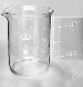
2 | - | Бюретка стеклянная 1-1-2-25-0,1 с одноходовым краном | компл | 2 | 2319231C-BU-A | Бюретка стеклянная 1-1-2-25-0,1 | Стеклянный градуированный сосуд цилиндрической формы объемом 50 мл, ценой деления 0,1 мл и классом точности 2 Цвет шкалы - темный. |  | Химстойкое стекло | Лаборатория химанализа ЦЗЛ | Применяется для отмеривания и переливания жидкостей в небольших объемах или для титрования без времени ожидания. |  | 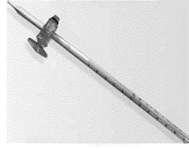
3 | - | Чашка Петри ЧБН-2 диаметром 100 мм ГОСТ 25336 | шт | 10 | Артикул: 11000245 | ЧБН-2-100 | Стеклянный сосуд в форме невысокого плоского цилиндра, закрываемого прозрачной крышкой подобной же формы. Диаметр 100 мм. Высота чашки 20 мм. | «МиниМед» Россия г.Брянск | Стекло | Лаборатория химанализа ЦЗЛ | Проведение химических испытаний |  | 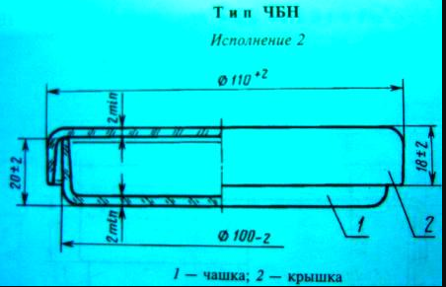
4 | - | Капельница 2-50 ХС ГОСТ 25336-82 с колпачком - пипеткой | шт | 4 | 1632425023050 | Капельница 2-50 ХС | Химически стойкого стекла группы ХС. Объём 50 ml. | ПАО "ХИМЛАБОПРИБОР" | Темное стекло | Лаборатория химанализа ЦЗЛ | Применяется для дозирования индикаторов и других растворов в лабораторной практике. |  | 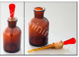
5 | - | Калий йодистый (KI) ХЧ | кг | 4 |  | KI, | класс чистоты химически чистый по ГОСТ 42332 |  | Белые кристаллы, растворимые в воде; на свету приобретает бурый цвет. | Лаборатория химанализа ЦЗЛ | Реактив предназначен для приготовления растворов и проведения химических анализов
6 |  | Спирт изопропиловый (изопропанол) ГОСТ 9805-84 | кг | 2 | ОКП 24 2140 0110 | Спирт изопропиловый (изопропанол) | Спирт изопропиловый (изопропанол) ГОСТ 9805-84, марка - Абсолютированный, плотность 0,785-0,786 г/см3 |  | Жидкость без цвета, с резким спиртовым запахом, более «грубым», чем запах этилового спирта. | Лаборатория химанализа и лаборатория материаловедения ЦЗЛ | Реактив предназначен для приготовления растворов и проведения химических анализов, а также для обезжиривния поверхностей образцов перед испытаниями
7 | - | Кислота ортофосфорная ХЧ ГОСТ 6552 | кг | 9 | ОКП 26 1213 0023 08 | H3PO4 | H3PO4 должен быть прозрачным, бесцветным и не будет содержать взвешенных частиц. Класс чистоты - ХЧ по ГОСТ 6552. плотность 1,71 г/см3 |  | Бесцветная жидкость, не имеющая запаха. Жидкая кислота в ёмкости. | Лаборатория химанализа ЦЗЛ | Реактив предназначен для приготовления растворов и проведения химических анализов
8 | - | Натрий тиосульфат (натрий серноватистокислый 5-вод) (Na2S2O3*5H2O) фиксанал 0,1H 10шт | шт | 20 | Код ТНВЭД 2832 30 000 0 | соответствует Ts 15301782-0,2:2013 | Запаянные стеклянные ампулы с дозированным количеством тиосульфата натрия для приготовления 1 литра 0,1Н раствора. | МЧЖ "Золотое руно" | Стекло, порошок реагента и картон | Лаборатория химанализа ЦЗЛ | Стандарт титры - для приготовления растворов с точной концентрацией, применяются в титриметрическом анализе |  | 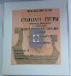
9 | - | Аргон газообразный особой чистоты марка | баллон | 6 |  | марка 5.6 по ТУ 2114-003-37924839-2016 (99,9996%) | Аргон газ особой чистоты марка 5.6; ТУ 2114-003-37924839-2016 (99,9996%) в баллоне стальном бесшовном, объемом 6,2 м3, 45Д-150кгс/см2 (давление 14,7 МПа) ГОСТ 949-73, укомплектованные защитным колпаком и двумя кольцами для перев | ALTEGA ip@altega.uz | Баллон стальной бесшовный | ЛМ ЦЗЛ | Аргон газообразный, высокой чистоты для работы оптико-эмиссионного спектрометра

